**Уряд Великої Британії оголошує набір 100 учасників до регіональної бізнес-акселераційної програми**

*Навчальна програма має на меті зміцнити економічний потенціал територіальних громад та підтримати підприємницьку активність у регіонах*

**\*\*\***

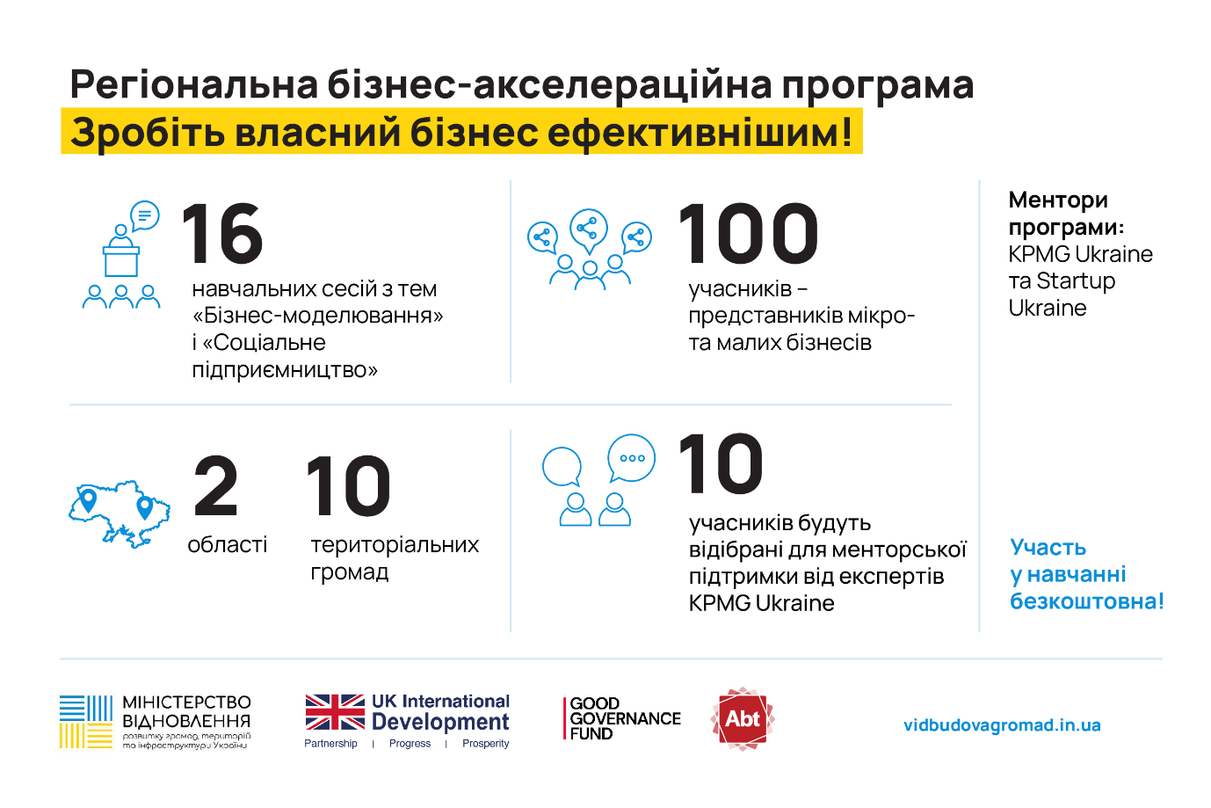

***Київ, 9 вересня 2024 р.*** – Проєкт Good Governance Fund [Регіональне відновлення](https://vidbudovagromad.in.ua/), який фінансується UK International Development від уряду Великої Британії запрошує підприємців – представників Mікро- та Mалого бізнесу – взяти участь у регіональній бізнес-акселераційній програмі зі створення успішних бізнесів.

Програма охоплює всі ключові аспекти побудови ефективного бізнесу — від основ бізнес-моделювання та вибору моделі монетизації до створення детальних фінансових планів. Експертна команда менторів від KPMG Ukraine та Startup Ukraine проведе для учасників два тренінги, кожен з яких складатиметься з восьми сесій та включатиме лекції, воркшопи, кейс-стаді й домашні завдання від лекторів і запрошених експертів.

У навчанні візьмуть участь **100 обраних представників** з двох областей (Дніпропетровської та Івано-Франківської) та десяти громад: Ладижинської (Вінницька область), Михайло-Коцюбинської (Чернігівська область), Новобузької (Миколаївська область), Дубов’язівської (Сумська область), Бобровицької (Чернігівська область), Сосницької (Чернігівська область), Кароліно-Бугазької (Одеська область), Гоголівської (Полтавська область), Новопокровської (Харківська область) та Роменської (Сумська область).

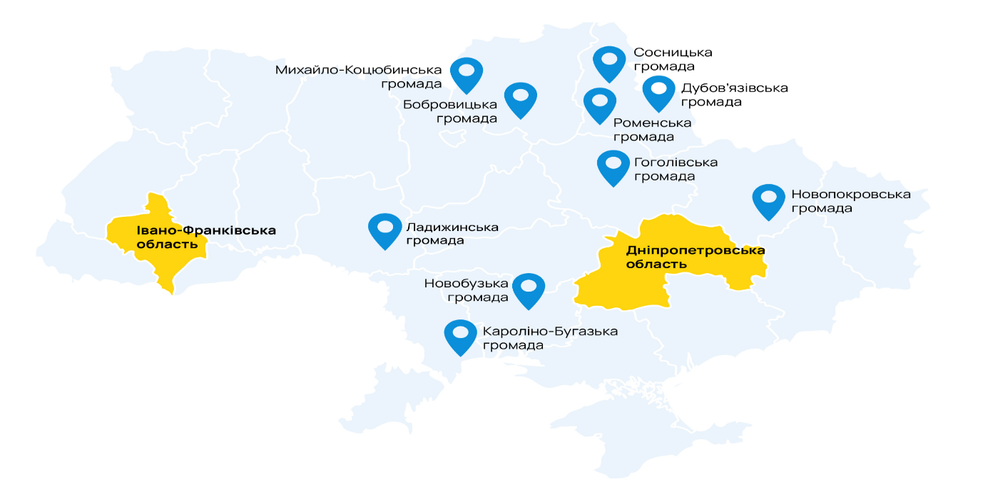

**Учасники отримають можливість:**

* Розвинути навички стратегічного та інноваційного мислення
* Опанувати методики побудови ефективної бізнес-моделі
* Дізнатися про найкращі практики соціального підприємництва та їх впровадження у власному бізнесі
* Розширити мережу контактів та знайти нових партнерів
* Отримати професійні консультації та підтримку від експертів

Наприкінці кожного тренінгу передбачено Demo Day, де учасники зможуть презентувати свій проєкт перед експертним журі і 10 підприємців та підприємниць будуть відібрані для менторської підтримки від експертів KPMG Ukraine.

Реєстрація на програму:[*https://forms.gle/jgCV5xWBXPeSsbpY9*](https://forms.gle/jgCV5xWBXPeSsbpY9)

Детальна інформація про програму на сайті: [*https://vidbudovagromad.in.ua/regionalna-biznes-akseleraciyna-programa*](https://vidbudovagromad.in.ua/regionalna-biznes-akseleraciyna-programa).

**Програма є абсолютно безкоштовною завдяки Good Governance Fund від уряду Великої Британії.**

Приєднуйтеся до програми та ставайте частиною спільноти успішних підприємців!

*Проєкт Good Governance Fund «Регіональне відновлення» – ініціатива, що підтримує територіальні громади України у відновленні та підвищує спроможність держави управляти проєктами регіонального розвитку. Проєкт реалізується спільно з Міністерством розвитку громад, територій та інфраструктури та фінансується UK International Development від уряду Великої Британії. Імплементатори проєкту є Abt Global і KPMG в Україні. Детальніше про проєкт:*[*https://vidbudovagromad.in.ua/*](https://vidbudovagromad.in.ua/) *Сайт Мінвідновлення:*[*https://mtu.gov.ua/*](https://mtu.gov.ua/)